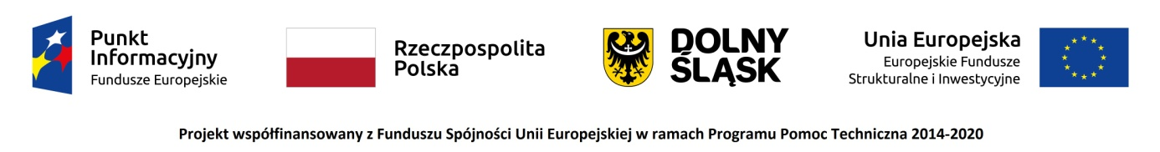

Punkt Informacyjny Funduszy Europejskich w Jeleniej Górze zaprasza na webinarium pt. „Innovation Coach – droga do innowacji dla firm” – 08.06.2022 r.

W trakcie WEBINARIUM zostaną przedstawione informacje na temat wsparcia w ramach realizowanego projektu Innovation Coach dla przedsiębiorców. Zostaną przedstawione cele oraz korzyści dla przedsiębiorców jakie niesie za sobą udział w projekcie Innovation Coach.

Przedsiębiorco! Przeprowadzimy cię przez ścieżkę innowacji!
Dla sprawnej organizacji webinarium prosimy o zgłaszanie się na spotkanie za pośrednictwem poczty elektronicznej na adres: pife.jeleniagora@dolnyslask.pl do dnia 07.06.2022r. Po rejestracji otrzymacie Państwo na swój adres e - mailowy indywidualny link do spotkania.W razie problemów technicznych, prosimy o kontakt telefonicznyz organizatorem.
Udział w webinarium jest bezpłatny. O uczestnictwie decyduje kolejność zgłoszeń. W przypadku osób z niepełnosprawnościami prosimy o poinformowanie organizatora o swoich potrzebach. Umożliwi to przygotowanie odpowiedniej pomocy oraz zapewni sprawną obsługę spotkania.

Do udziału zapraszamy: przedstawicieli przedsiębiorców( mikro, małych i średnich) działających na obszarze województwa dolnośląskiego zainteresowanych uzyskaniem wsparcia na rozwój ścieżki innowacyjności firmy.

Webinarium odbędzie się: 8 czerwca 2022r. (środa), w godz. 12.00-13.30

Program spotkania:
- 12.00-12.20 – Przywitanie uczestników, źródła informacji o Funduszach Europejskich, oferta Sieci Punktów Informacyjnych Funduszy Europejskich oraz wprowadzenie do nowej perspektywy finansowej na lata 2021 - 2027;
- 12.50- 13.20 – Innovation Coach – zasady i cele projektu.
- 13.20- 13.30 – Podsumowanie;

Organizator spotkania :
Punkt Informacyjny Funduszy Europejskich w Jeleniej Górze
Urząd Marszałkowski Województwa Dolnośląskiego
Ul. Bankowa 27; 58-500 Jelenia Góra
tel. 75 619 97 44, 75 619 97 45; e-mail: pife.jeleniagora@dolnyslask.pl

